文件管理作业文档

一 作业选题：
一个简单文件系统的实现

二 开发环境：
VC++

三 程序界面说明：
此程序为一个简单的文件系统，由于时间问题，只实现了字符界面而没有实现图形界面。运行程序，出现欢迎信息，并显示当前路径信息，用户在提示信息后输入操作及相应参数，本程序可以接受的命令如下：
dir --显示当前文件夹内的信息目录
cd.. --进入上级目录
cd 路径名 --进入路径名所对应的目录
md 文件夹名 --在本目录下创建以文件夹名命名的文件夹
mf 文件名 --在并目录下创建以文件名命名的文件
deltree 文件夹名 --删除文件夹并将其中的文件夹和文件一并删除
del 文件名 --删除文件
type 文件名 --打开文件
edit 文件名 --打开文件并进行内容追加
format --格式化文件系统
? --操作说明
exit --退出文件系统
如果用户键入无效命令或错误参数，程序将给出相应提示信息。

在内存中开辟一段空间作为文件存储器，在其上实现一个简单的文件系统。退出这个文件系统时，将文件系统的内容保存到磁盘上，以便下次使用可以将其回复到内存中来。
文件系统中文件目录采用多级目录结构。主要实现的功能有：
显示当前文件夹内的信息目录
进入上级目录
进入用户指定目录
在当前目录下创建文件夹
在当前目录下创建文件
删除文件夹并将其中的文件夹和文件一并删除
删除文件
打开文件
打开文件并进行内容追加
格式化文件系统 等

本程序的基本思想如下：
将内存空间分成许多个固定大小的内存块，每个内存块有一个结构与之对应，纪录内存块的使用信息。每一个文件或文件夹与一个FCB对应，FCB中纪录了文件或文件夹的属性信息。系统有两个主要组成部分，一为FAT表，二为内存块组。FAT表中记录了与之对应的内存块的使用状况，包括内存块是否被占用，如被占用，内存块中已使用空间的大小，是否与其他的内存块组成更大的信息单元。内存块中可以存放文件或文件夹的FCB，可以存放文件的文件内容，还可以存放文件夹的文件目录。由于是C++语言实现，程序中比较注重类的封装，程序中定义的类及其相互间的作用关系如下图所示：
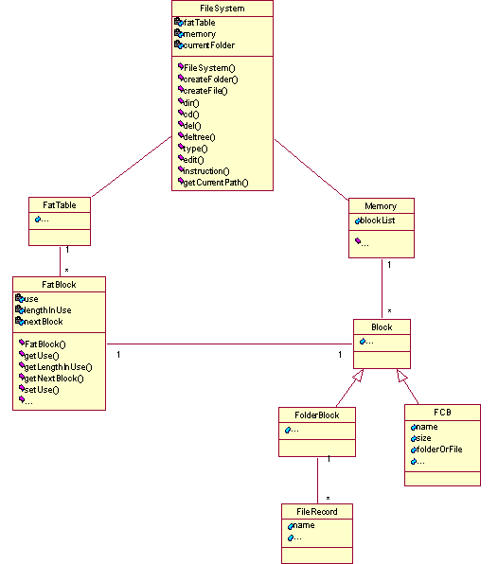
对上图的解释：
其中FileSystem类是一个总类，表示整个文件系统，它的属性有fatTbale（FAT表，是一个FatTable类的对象）,memory(内存空间,是一个Memory类的对象),currentPath(当前路径)，它的操作有createFolder(创建文件夹),createFile(创建文件),dir(显示当前路径的目录信息),cd(进入指定路经),dle(删除文件),deltree(删除文件夹及其中的所有文件和文件夹),type(显示文件内容),edit(显示文件内容并进行追加),instruction(显示操作提示),getCurrentPath(得到当前路径)等。
FatTable类表示整个FAT表，其中有许多个FatBlock类(表示每个FAT数据结构)的对象组成。
FatBlock类表示了一个FAT数据结构，记录了与其对应的Block对象(内存块)的使用信息，其属性有use(表示内存块是否被占用),lengthInUse(表示如果内存块已被占用，已是用空间大小)，nextBlock(表示该内存块是否与其他内存块组合表示更大的信息单元)。
Memory类表示整个内存空间，其中有许多个Block类(表示内存块)的对象组成。
Block类表示内存块，其可以范化为FolderBlock类和FCB类。
FolderBlock类表示文件目录，其中由许多个FileRecord类(表示一条文件记录项)的对象组成。
FCB类表示一个文件或文件夹的FCB。其属性有name(文件或文件夹的名称),size(文件或文件夹的大小),folderOrFile(是文件还是文件夹),contentBlock(该文件或文件夹内容所在的内存块)。
FileRecord类表示一条文件纪录项，其属性有name(文件或文件夹的称),FCBBlock(该文件纪录项作对应文件或文件夹的FCB所在的内存块)。

值得注意的是程序中FatBlock和Block对象是一一对应的。

程序中通过对FileSystem类中的各种操作进行定义从而实现整个文件系统的各项操作。

五 算法性能分析：
算法实现突破了文件夹或文件总数的限制，较合理的分配和使用了内存空间并对不用的内存进行及时的回收。整体运行效果良好。

六 总结：
本程序由于时间有限，所实现的文件系统的操作功能还远远不足，例如没能提供对文件或文件夹的命名，对文件内容的修改等，还有待以后完善。
通过本程序的练习，加深了对具体的文件存储空间的管理、文件的物理结构、目录结构和文件操作的实现的理解，并练习了VC++编程环境下进行编程。

年级：1.5+2.5
姓名：沈呈
学号：010124

